Евгений Лебедь, 19 лет

Иван Иванович Лебедь (1912 - 1988 гг.) отец моего деда по отцовской линии. Был офицером РККА (рабоче-крестьянской Красной Армии).
Воевал с июня 1941 года по август 1943 года. Сражался на юге России и в Восточной Украине.
Во время войны имел трагическую для своей семьи историю, стал жертвой сталинских репрессий, которые по сути вычеркнули десять лет жизни прадеда. Впоследствии был реабилитирован.
Награждён Орденом Отечественной войны II степени.
По характеру был сдержанным, даже суровым человеком.
Ушёл из жизни в 1988 году…

Александр Иванович Герасимов, мой прадед по маме. Он родился 8 июля 1915 года в дер. Тухань Киришского района Ленинградской области (деревня Тухань была уничтожена в числе многих деревень Киришского района во время Великой Отечественной войны и ныне её не найти на карте Российской Федерации).
Александр Иванович прошёл всю войну с июля 1941- го по 9 мая 1945 года.
Дошёл до Берлина. Служил в танковых войсках, в 45-ом году получил тяжелое ранение.
Награждён Орденом Славы; медалями: «За отвагу», «За боевые заслуги», «За оборону Ленинграда», «За освобождение Праги», «За взятие Берлина», «За победу над Германией в Великой Отечественной войне 1941-1945 гг.». В 1957 г. получил медаль «В память 250-летия Ленинграда». В 1965 году был награждён юбилейной медалью «Двадцать лет победы в Великой Отечественной войне 1941-1945 гг.»

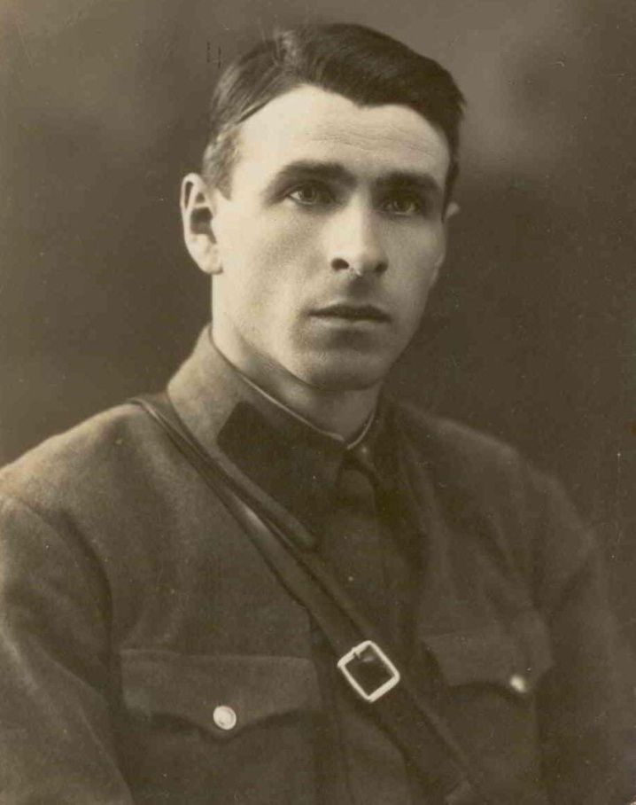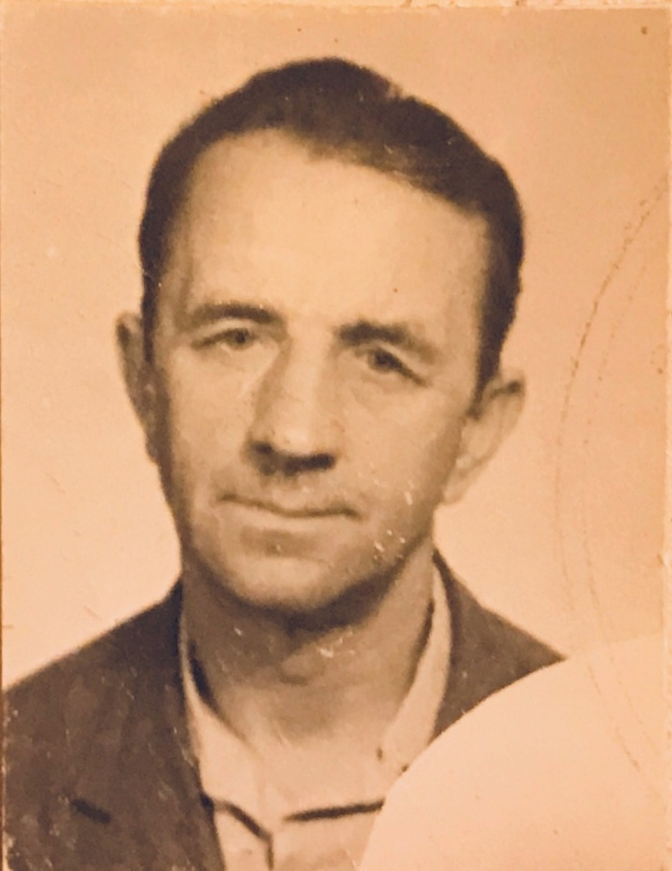
Иван Иванович Лебедь Александр Иванович Герасимов

